Arquitetura MOTIMT (versão 4) - Montagem de Teste de Interfaces do Módulo TETHA
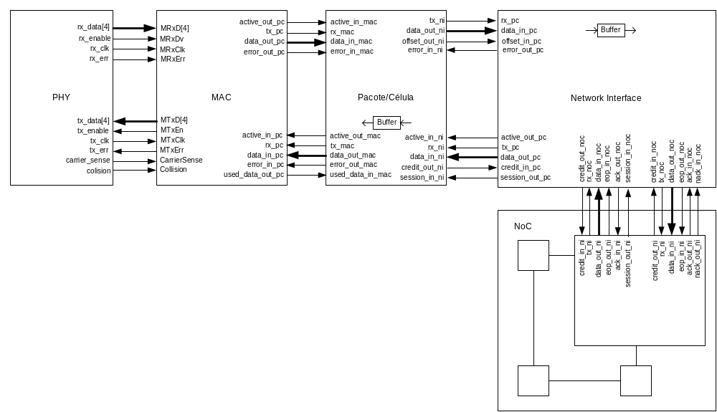
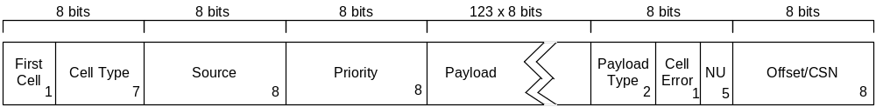
Formato da Célula:
First Cell – quando em ‘1’ indica que a célula é a primeira de um pacote;
Cell type – tipo da célula;
Source – fonte de envio do pacote;
Priority – prioridade da célula;
Payload – dados válidos (inclui endereços MAC origem/destino quando primeira célula);
Payload Type – informa o tipo de célula sendo:
Start – 00
Middle – 01
End – 10
Single – 11
Cell Error – quando em ‘1’ indica que existe um erro na célula/pacote;
NU – bits livres (não utilizado);
Offset/CSN – Quando ultima célula do pacote, o campo setado será Offset informando aonde termina os dados úteis da mesma. Quando célula inicial/intermediaria o campo setado será CSN informando a seqüência da célula.

